

6-1-6.差倍问题（二）

教学目标

- 掌握差倍问题的基本解法以及相关的年龄等应用题.
- 熟练应用通过图示来表示数量关系．
知识精讲
差倍问题就是已知大小两数的差，以及大小两数的倍数关系，求大小两数的问题．
差倍问题的特点与和倍问题类似。解答差倍问题的关键是要确定两个数量的差及相对应的倍数差，一般情况下，在题目中不直接给出，需要经过调整和计算才能得到。
解题思路：首先要在题目中找到1倍量，然后画图确定解题方法.被除数的数量和除数的倍数关系要相对应，相除后得到的结果是一倍量
差倍问题的基本关系式：差÷(倍数－)=倍数(较小数)
倍数×几倍=几倍数(较大数)或较小数+差=较大数
解决差倍问题，关键是学会画线段图，这样可以帮助我们更好的弄清各数量之间的关系．
年龄问题的和差问题主要利用的年龄差不变。
例题精讲

- 为了过冬，小白兔和小黑兔都储藏了一些胡萝卜。已知小白兔储藏的胡萝卜数量是小黑兔储藏数量的3倍。它们各吃了5个胡萝卜后，小白兔剩下的胡萝卜数量是小黑兔剩下数量的4倍。那么它们剩下的胡萝卜共有 个。

- 某养鸡场的母鸡只数是公鸡只数的6倍，后来公鸡、母鸡各增加60只，母鸡的只数变为公鸡只数的4倍，则养鸡场原来一共养了___________只鸡。

- 兄妹俩人去买文具，哥哥带的钱是妹妹的两倍，哥哥用去180元，妹妹用去30元，这时兄妹俩人剩下的钱正好相等，哥哥带了________元钱，妹妹带了________元钱．

兄妹俩人去买文具，哥哥带的钱是妹妹的两倍，哥哥用去300元，妹妹用去40元，这时兄妹俩人剩下的钱正好相等．哥哥带了 元钱，妹妹带了 元钱．

- 菜站运来的白菜是萝卜的3倍，卖出白菜1800千克，萝卜300千克，剩下的两种蔬菜的重量相等，菜站运来的白菜和萝卜各是多少千克？

两个筐中各有苹果若干千克，第一个筐中的苹果是第二筐中的苹果的4倍，如果从第一个筐中取出26千克苹果，从第二个筐中取出2千克苹果，则两筐苹果的重量相等．你知道这两个筐中原来各有苹果多少千克吗?

- 有甲、乙两艘货船，甲船所载货物是乙船的3倍．若甲船增加货物1200吨，乙船增加货物900吨，则甲船所载货物是乙船的2倍．甲船原载货物多少吨?

- 甲、乙俩人存款若干元，甲存款是乙存款的3倍．如果甲取出80元，乙存入20元，甲、乙的存款正好相等．问甲、乙俩人原来各存款多少元？

小新家有大小两个书架，大书架上的书的本数是小书架的3倍，如果从大书架上取走150本放到小书架上，那么两个书架上的书一样多，大小书架上原来各有多少本书?

- 甲、乙各有若干本书,若甲给乙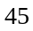本,则二人的书相等,若乙给甲本则甲的本数是乙的倍,甲、乙各有书多少本？

学而思图书馆书架上下两层放着一批书，如果上层少放8本 ，上下两层的本书就一样多，如果下层少放8本 ，上层的书就是下层的2倍，问书架上下两层各有多少本书？

- 幼儿园大班每人发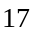张画片，小班每人发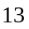张画片，小班人数是大班人数的倍，小班比大班多发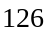张画片，那么小班有多少人？

- 几个小朋友在一起游戏，选一个人作队长，男孩作队长时，队员中男孩、女孩一样多；女孩作队长时，队员中男孩比女孩多一倍。男孩 人，女孩 人。

- 书店以每本10.08元的价格购进某种图书，每本售价16.8元，卖到还剩10本时，除了收回全部成本外，还获利504元。这个书店购进该种图书 本。

- 甲、乙两人带着相同数量的钱一起去买练习本。甲花光了自己所有的钱，并向乙借了1元2角，刚好买了12本。乙剩下的钱恰好还可以买9本。练习本的单价是 。

- 为了支援西部，1班班长小明和2班班长小光带了同样多的钱买了同一种书44本，钱全部用完，小明要了26本书，小光要了18本书。回校后，小明补给小光28元。小明、小光各带了______ 元，每本书价______ 元。

- 甲、乙两人去商店，他们看中了同一款式的小型计算器。但甲带的钱差30元，乙带的钱差25元。于是他们合买了一台，结果还剩下lO元钱。这台计算器的定价为 元。

- 图6知，小芳原来有球 个。

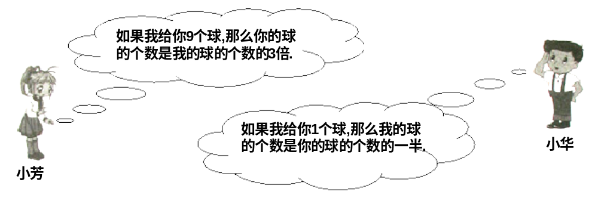
图6
- 国庆游园会上，有一个100人的方队.方队中每个人的左手要么拿红花，要么拿黄花；每人的右手要么拿红气球，要么拿绿气球.已知拿红花的有42人，拿红气球的有63人，左手拿黄花、右手拿绿气球的有28人.则左手拿红花.右手拿红气球的有________人.
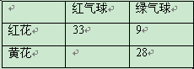

- “六一”儿童节，几位同学一起去郊外登山。男同学都背着红色的旅行包，女同学都背着黄色的旅行包。其中一位男同学说，我看到红色旅行包个数是黄色旅行包个数的1.5倍。另一位女同学却说，我看到的红色旅行包个数是黄色旅行包个数的2倍。如果这两位同学说的都对，那么女同学的人数是 。

- 停车场里有轿车和卡车，轿车的数量是卡车数量的3.5倍，过了一会儿，3辆轿车开走了，又开来了6辆卡车，这时停车场里轿车的数量是卡车数量的2.3倍，那么，停车场里原来有___辆车。

- 一箱番茄连箱共重25千克，一筐萝卜连筐共重48千克，其中的番茄和萝卜各卖掉一半后，剩下的番茄和萝卜连箱共重38千克。则一只箱子和一个筐共重 千克。

有两匹马和一副鞍，白马配鞍售价800元，黑马配鞍售价600元，两匹马售价1000元，那么一副鞍售价__________元。

- 48名学生参加聚会，第一个到会的男生和全部女生握手，第二个到A的男生只差一名女生没握过手，第三个到会的男生只差2名女生没握过手，……最后一个到会的男生同9名女生握过手，这48名学生中共有 名女生。

- 在一个庆典晚会上，男女嘉宾共69人。出现了一个非常有趣的情况：每位女士认识的男士的人数各不相同，而且组成连续的自然数，最少的认识16位男士，最多的只有两位男士不认识。这次晚会上，共有女嘉宾 人。
一次校友聚会有50人参加，在参加聚会的同学业中，每个女生认识的男生人数各不相同，而且恰好构成一串连续的自然数，最多的全认识，最少的也认识15人。这次聚会有 个女生参加。

